Дистанционное
задание для учащихся

ФИО педагога: Фролова Тамара Владимировна
Программа: Умелые ручки

Объединение: Умелые ручки

Дата занятия: 24.03., 31.03.2020 г.

Тема занятия: изготовление сувенира «Солнышко»

Задание: изготовление поделки «Солнышко» из солёного теста
Материалы: мука, соль, вода, миска, стек, скалка, гуашь, акриловые краски.
Порядок выполнения: замесить тесто; разделить его на 2 части; из одной части скатать шар, при помощи скалки сформировать из него круг. От второй части теста отщипнуть кусочек- он пойдет на части лица Солнышка. Оставшуюся часть разделить на 8 одинаковых частей, вылепить из них 8 одинаковых треугольников, разместить их по окружности на картонке, сверху положить и приклеить круг. Получится Солнышко. Оформить лицо- сделать глазки, нос, рот.
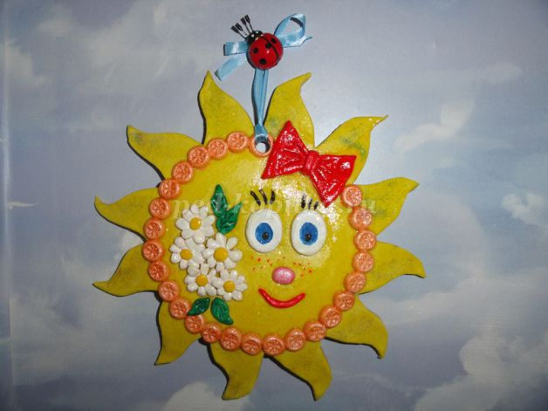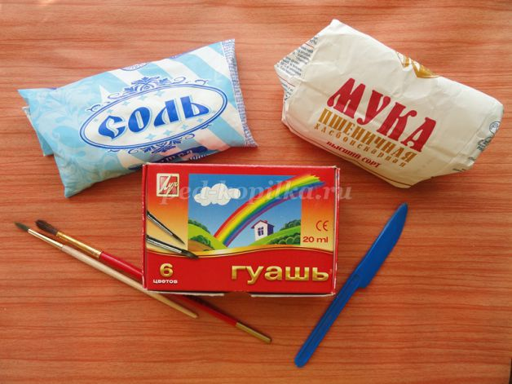
Рецепт приготовления соленого теста:
1 стакан соли, 2 стакана муки, 250 гр. воды, клей ПВА.
Смешиваем муку и соль, затем постепенно добавляем воду и немного клея ПВА (для прочности изделия). Тесто не должно липнуть к рукам и крошиться, поэтому либо добавляем, немного муки, или воды соответственно.
В работе можно использовать цветное тесто. Для этого нужно добавить гуашь или краситель нужного цвета и вымесить тесто.
Нам понадобится тесто желтого цвета.
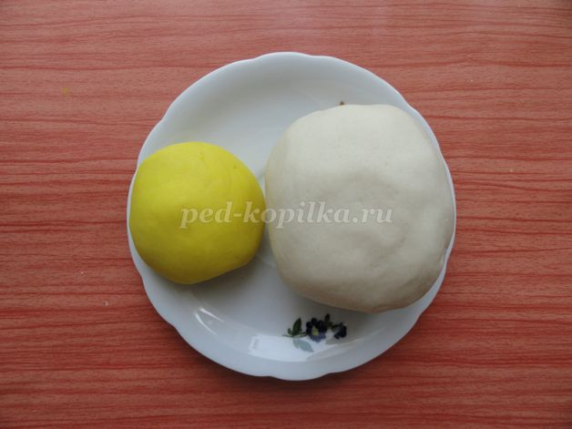
На листе бумаги рисуем шаблон солнышка. Вырезаем.
Раскатываем тесто, прикладываем шаблон и, используя стек, вырезаем по контуру.
Из бесцветного теста делаем небольшие шарики, расплющиваем и располагаем по кругу на солнышке.
Напомню, что для склеивания деталей из соленого теста, используется вода.
Колпачком от фломастера делаем узор.
Из теста вырезаем бантик и приклеиваем на солнышко.
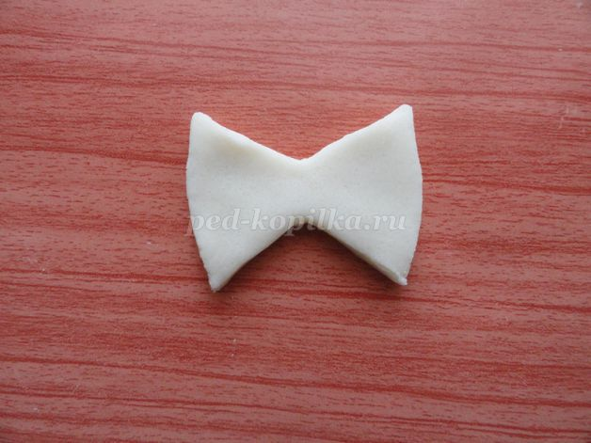
Обратной стороной ручки делаем отверстие.
Делаем и приклеиваем глазки, носик, ротик.
Теперь готовим цветочки и листочки. Приклеиваем.
Когда изделие высохнет, приступаем к раскрашиванию.
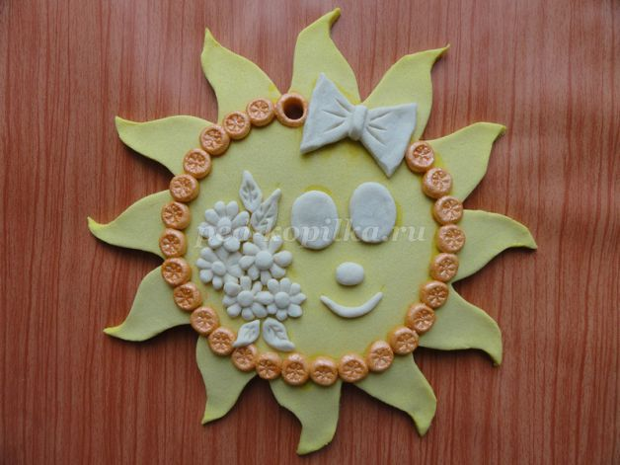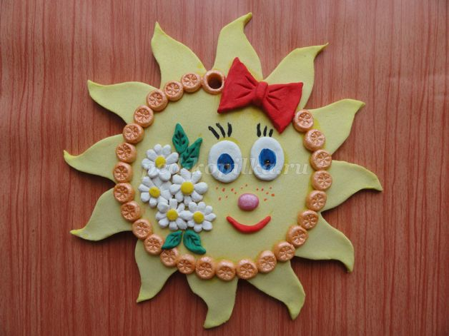
Наша подвеска «Солнышко лучистое» готова и замечательно украсит любой интерьер или станет талисманом группы «Солнышко».

Результат сдать педагогу: 13.04.2020 г.

